**МІНІСТЕРСТВО ОСВІТИ І НАУКИ УКРАЇНИ**

**НАВЧАЛЬНО-МЕТОДИЧНИЙ ЦЕНТР ПРОФЕСІЙНО-ТЕХНІЧНОЇ ОСВІТИ У ДОНЕЦЬКІЙ ОБЛАСТІ**

**Оксана МАЛИШЕНКО**

**МЕТОДИЧНІ ВКАЗІВКИ**

**до виконання дипломної роботи**

**для здобувачів професійної (професійно – технічної) освіти**

**з професії: 8211 «Верстатник широкого профілю» кваліфікація 4 розряд**

**Краматорськ - 2020**

**Малишенко Оксана Сергіївна**, викладач спеціальних дисциплін машинобудівного профілю ДНЗ «Краматорське ВПМУ». Методичні вказівки до виконання дипломної роботи для здобувачів професійної (професійно-технічної) освіти з професії: 8211 «Верстатник широкого профілю» кваліфікація 4 розряд – Краматорськ, 2020 рік, 37 стор.

**Рецензент:** Рассошенко Олена Петрівна - викладач спеціальних дисциплін «Краматорського вищого професійного училища», фахівець вищої категорії, старший викладач

Методичні рекомендації щодо виконання дипломної роботи є частиною навчально-методичного комплексу при отриманні знань і навичок з професії верстатник широкого профілю.

Методичні рекомендації визначають цілі, завдання, порядок виконання, а також містять вимоги до технічного оформлення дипломної роботи, практичні поради щодо підготовки і проходження процедури захисту.

**Відповідальний за випуск:** Євглевська Вікторія Василівна - методист ДНЗ «Краматорське ВПМУ».

*Розглянуто та схвалено*

*Педагогічною радою*

*ДНЗ «Краматорське ВПМУ»*

*(Протокол № ___ від «___» __________ 2020 року)*

**ЗМІСТ**

|  |  |
| --- | --- |
| **ВСТУП**……………………………………….………………….…  **РОЗДІЛ 1. ВИМОГИ ДО ОФОРМЛЕННЯ ДИПЛОМНОЇ РОБОТИ**……………………………………………………….......  1.1 Загальні вимоги……………………………………….  1.2 Об’єм роботи …………………………………………  1.3 Титульна сторінка………………………………….…  1.4 Рецензія………………………………………………..  1.5 Оформлення таблиць, рисунків, формул………….…  **РОЗДІЛ 2. ЗАГАЛЬНІ ВКАЗІВКИ**……………………………  2.1 Тематика дипломних робіт……………………………  2.2 Вихідні данні до дипломної роботи………………….  2.3 Послідовність виконання роботи…………………….  2.4 Захист дипломної роботи……………………………..  **РОЗДІЛ 3. СТРУКТУРА ДИПЛОМНОЇ РОБОТИ**……..…..  3.1 Загальний зміст роботи……………………………….  3.2 Зміст пунктів дипломної роботи………….………….  3.2.1 Зміст………………………………………..  3.2.2 Вступ………………………….……………  3.2.3 Загальна частина…………………..………  3.2.4 Технологічна частина……………………..  3.2.5 Охорона праці………………………...……  3.2.6 Висновок…………………………………..  3.2.7 Список використаних джерел ……………  3.2.8 Додатки……………………………………  3.2.9 Графічна частина………………………….  **ВИСНОВКИ**………………………..……………………………..  **Список використаних джерел**………………….………………  **ДОДАТКИ**……………………………………………………….. | 4  5  5  6  6  6  7  9  9  9  9  10  12  12  13  13  13  13  16  20  21  21  23  23  25  26  27 |

**ВСТУП**

Виконання дипломної роботи є заключним етапом навчання в закладі освіти, що є остаточним відображенням ступені засвоєння здобувачем освіти дисциплін професійної освітньої програми і дозволяє перевірити його здатність самостійно приймати рішення в рамках професії верстатника широкого профілю.

Даний методичний посібник щодо виконання та оформлення дипломних робіт призначений для здобувачів освіти, які навчаються за професією «Верстатник широкого профілю. Оператор верстатів з програмним керуванням». У посібнику представлені методичні рекомендації щодо оформлення та написання дипломних робіт Слід пам'ятати, що науковий зміст дипломних робіт завжди несе на собі відбиток творчої індивідуальності автора, в той час як організація їх підготовки підпорядковується загальному порядку, а оформлення - з діючими державними стандартами.

Метою дипломної роботи є: систематизація, закріплення і розширення теоретичних і практичних знань з професії та застосування цих знань при вирішенні конкретних наукових, економічних і виробничих завдань; розвиток навичок ведення самостійної роботи при вирішенні поставлених в дипломній роботі проблем і питань.

**Розділ 1.** **ВИМОГИ ДО ОФОРМЛЕННЯ ДИПЛОМНОЇ РОБОТИ**

* 1. **Загальні вимоги**

Робота повинна бути надрукована з використанням комп'ютера шрифтом Times New Roman кегль 14, через інтервал 1.5, повними словами без скорочень, на одному боці аркуша формату А4(210х297 мм). Допускаються загальноприйняті скорочення, наприклад: грн., шт., мм, хв м/хв тощо.

Необхідно дотримуватися таких розмірів полів: ліве – 25-30 мм, праве – 10-15 мм, верхнє – 20 мм, нижнє – 20 мм. Необхідно виконувати форматування тексту по ширині.

Всі сторінки роботи нумеруються. Нумерація повинна бути наскрізною від титульного аркуша до останньої сторінки, включаючи ілюстрації, таблиці і т.п. як всередині тексту, так і в додатку. На титульному аркуші номер не ставиться. Номер сторінки ставиться арабськими цифрами в правому верхньому кутку сторінки, якщо робота виконується без рамок аркуша. За бажанням здобувача освіти дипломна робота може бути виконана на аркушах з малою рамкою (15мм), у такому разі номер сторінки ставиться в рамці. Зміст повинен мати велику рамку (40мм) обов’язково.

Текст поділяється на розділи. Кожен розділ починається з нового аркуша (сторінки) і забезпечується заголовком. Тема набирається прописними літерами жирним шрифтом, за бажанням вона може бути посередині аркуша. Перенесення слів в заголовках не допускаються. Крапку в кінці заголовка не ставлять. Якщо заголовок складається з двох і більше речень, їх розділяють крапкою. Прописними також обов’язково друкується: «ЗМІСТ»,«ВСТУП», «ВИСНОВОК».

* 1. **Об’єм роботи**

Об’єм дипломної роботи повинен бути 25-30 сторінок друкованого тексту, в них входять титульний лист, зміст, список літератури. Додатки не входять в 25-30 сторінок роботи.

* 1. **Титульна сторінка**

Титульна сторінка містить назви міністерства освіти і науки, департаменту освіти і науки, закладу освіти. Вказується тема роботи, номер роботи, професія та кваліфікація, номер групи, ім’я та прізвище здобувача освіти, який виконав роботу, керівник роботи. Приклад титульного листа наведено в додатку А.

За титульною сторінкою наступними йдуть рецензія керівника роботи та завдання до роботи, видані викладачем. (Додаток Б)

* 1. **Рецензія**

Рецензію до дипломної роботи пише дипломний керівник. Критеріями дипломної роботи з позицій рецензента є:

* відповідність дипломної роботи професії;
* відповідності виконаної дипломної роботи завданню;
* актуальність теми;
* чіткість і логічна обґрунтованість в в розкритті теми роботи;
* рівень виконання, прогресивності запропонованих рішень;
* логіка викладання матеріалу, цілісність роботи;
* -використання сучасних методів дослідження;
* якість оформлення, презентабельність;
* практична значущість робіт.

Рецензент повинен виявити недоліки роботи, сформулювати зауваження, але разом з цим необхідно вказати і її позитивні моменти, якщо такі в ній є.

* 1. **Оформлення таблиць, рисунків, формул**

Для наочності робота повинна мати таблиці та рисунки (схеми, креслення, фотографії тощо).

Рисунки слід розташовувати в роботі безпосередньо після тексту, в якому вони згадувались вперше, або на слідкуючій сторінці. На всі рисунки в роботі подаються посилання, вони повинні мати нумерацію арабськими цифрами та назву. Нумерація рисунків може бути наскрізна в роботі, або наскрізна в розділі. Наприклад: «Рисунок 2 – Креслення заготовки деталі». Якщо нумерація в межах розділу, то номер рисунка в такому разі складається з номеру розділу та номеру рисунка розділені крапкою. Наприклад: «Рисунок 1.2 – Креслення заготовки деталі» ( другий рисунок першого розділу).

Таблиця є методом уніфікованого тексту, який володіє інформаційною ємністю, наочністю, дозволяє строго класифікувати інформацію. Таблицю розташовують в роботі безпосередньо після тексту, в якому вона згадувалась вперше, або на наступній сторінці. Слово «Таблиця» та її номер розташовують над таблицею праворуч. Назву таблиці починають з великої літер, наводять жирним шрифтом та розташовують симетрично до тексту. Нумерація таблиці є аналогічною нумерації рисунків (наскрізна в межах роботи, або окрема для кожного розділу).

Заголовки граф таблиці повинні починатися з прописної літери в однині. В кінці заголовків та підзаголовків таблиць крапку не ставлять

*Наприклад:*

*Таблиця 2.3*

***Обладнання, пристосування, інструмент***

|  |  |  |  |  |
| --- | --- | --- | --- | --- |
| *№* | *Назва операції* | *Модель верстату* | *Пристосування* | *Інструмент* |
|  |  |  |  |  |

**Розділ 2. ЗАГАЛЬНІ ВКАЗІВКИ**

**2.1 Тематика дипломних робіт**

Темою дипломних робіт є розробка технологічного процесу механічної обробки заданої деталі. Деталь маже бути типу «вал», «втулка», «колесо зубчасте» тощо. Технологічний процес повинен містити чотири-п’ять операцій, які розкриють повний зміст отримання заданої деталі і складаються з різних видів механічної обробки.

Креслення деталі для дипломної роботи може бути видане викладачем, або дібране здобувачем освіти на виробничий практиці та узгоджене з викладачем-керівником дипломної роботи.

Темою дипломної роботи також може бути творча робота у вигляді виготовлення моделі, макету чи вузла якогось пристрою, наглядного стенду для кабінету спеціальних дисциплін або майстерні.

**2.2 Вихідні данні до дипломної роботи**

Вихідними даним до виконання дипломної роботи є:

- робоче креслення деталі та технічні вимоги до неї;

- річна програма випуску;

- заводський технологічний процес виготовлення деталі;

- каталоги та паспорти технологічного обладнання;

- нормативи для вибору режимів різання.

**2.3 Послідовність виконання роботи**

Дипломна робота виконується в наступній послідовності: описується конструкція деталі і її призначення згідно креслення деталі; проводиться аналіз конструкції та технологічності деталі. Згідно заданої програми випуску обґрунтовується тип виробництва. Далі розробляється маршрут виготовлення деталі.

Обґрунтовується метод виготовлення заготовки. Призначаються операційні припуски, допуски, параметри шорсткості оброблюваних поверхонь в залежності від необхідної точності виготовлення, визначаються загальні припуски на оброблювані поверхні. Розраховується маса заготовки.

Обґрунтовується вибір обладнання для виконання операцій, різального та вимірювального інструменту. Наводиться повний опис обраного технологічного обладнання з ілюстраціями.

На одну операцію технологічного процесу призначаються та розраховуються режими різання, проводиться нормування переходу операції.

На одну операцію складається керуюча програма для обробки на верстаті з ЧПК.

Виконується графічна частина дипломної роботи.

Формуються висновки про виконану роботу та отримані результати.

Оформляється розрахунково-пояснювальна записка, яка повинна бути здана на рецензію не пізніше ніж за п’ять днів до дати захисту дипломної роботи.

**2.4 Захист дипломної роботи**

Державна кваліфікаційна атестація здійснюється державною кваліфікаційною комісією, склад якої затверджується наказом директора закладу освіти.

Здобувачі освіти готують доповідь, яка повинна висвітлювати всі основні моменти роботи й займати не більше 10 хвилин. Доповідь опрацьовується з керівником дипломної роботи та вивчається напам’ять.

Як правило, доповідь складається з трьох чітко відокремлених частин: вступна частина (до 2 хв), основна частина (до 6 хв) та висновки (до 2 хв).

Після доповіді здобувачу освіти члени комісії задають питання, які стоються його роботи, на які той повинен дати чіткі лаконічні відповіді.

**Розділ 3. СТРУКТУРА ДИПЛОМНОЇ РОБОТИ**

**3.1 Загальний зміст роботи**

Випускна кваліфікаційна робота, тобто дипломна робота, складається з письмової частин - пояснювальна записка та графічної частини – креслень. За складом дипломна робота повинна мати практично-орієнтований характер. Об’єм пояснювальної записки повинен бути в межах 25-30 сторінок друкованого тексту.

За структурою пояснювальна записка включає в себе:

* Титульний лист (Додаток А).
* Завдання (Додаток Б).
* Зміст (Додаток В).
* Вступ.
* Загальна частина, яка складається з опису конструкції й службового призначення деталі та визначення типу виробництва.
* Технологічна частина, яка складається з аналізу деталі на технологічність; вибору виду та методу отримання заготовки; розробки маршруту обробки деталі; розробки технологічного процесу виготовлення деталі, вибору обладнання та інструменту; характеристики обраного обладнання; розрахунку режимів різання; розрахунку норм часу.
* Охорона праці.
* Висновок.
* Список використаних джерел.

Графічна частина складається з креслення деталі, трьох карт наладок на вказані викладачем операції технологічного процесу, або двох карт наладок та креслення заготовки. Рекомендований формат креслень А2, А3. (Додаток Г).

* 1. **Зміст пунктів дипломної роботи**
     1. **Зміст**

Зміст є обов'язковим розділом дипломної роботи. У змісті наводиться нумерація розділів із зазначенням номеру сторінок початку кожного розділу. Вступ, загальна частина, технологічна частина, висновок, додатки і список літератури обов'язкові. Загальна та технологічна частини повинні мати обов'язковий поділ на пункти. Повторюємось, що зміст повинен мати велику рамку (40мм) обов’язково (Додаток В).

* + 1. **Вступ**

У вступі обґрунтовується актуальність обраної теми дипломної роботи. Вказуються головні завданням сучасного машинобудування. Розкривається необхідність обробки різноманітних деталей, яка зумовлює широку універсальність металорізального устаткування. Виходячи з актуальності, логічно формується мета даної роботи. Відповідно до наміченої мети ставляться конкретні економічні, аналітичні, дослідницькі завдання. Ця частина невелика за обсягом (1-2 сторінки).

* + 1. **Загальна частина**

Загальна частина складається з опису конструкції й службового призначення деталі та аналіз на технологічність та вибір і обґрунтування типу виробництва.

Опис конструкції й службового призначення деталі та аналіз на технологічність включає в себе коротку характеристику деталі. До яких видів деталей відноситься, габаритні розміри, опис поверхні, технічні вимоги до оброблюваних поверхонь, опис матеріалу деталі. Аналізуючи конструкцію деталі здобувач освіти повинен описати деталь і класифікувати її за конструктивними признаками, наприклад так: „Деталь належить до класу валів...", і далі охарактеризувати основні і допоміжні поверхні, звернути увагу на взаємне розташування основних поверхонь, точність виконання їх розмірів та параметри шорсткості цих поверхонь. Проаналізувати також необхідно технічні умови на робочому кресленні деталі: матеріал, з якого виготовляється деталь, термічну обробку; вимоги до якості поверхонь деталі, шорсткості, покриттю; граничні відхилення на розміри; допуски форми та розташування поверхонь деталі. Рекомендовано хімічний та механічний склад матеріалу деталі подати у таблицях. Наприклад, для сталі Сталь45 це буде виглядати наступним образом:

*Деталь виготовляється зі Cталі 45 ГОСТ 1050-88. Хімічний склад Cталi 45 наведено в таблиці 1., Механічні властивості сталi наведені в таблиці 2.*

*Таблиця 1.1*

*Хімічний склад Cталі 45*

|  |  |  |  |  |  |  |
| --- | --- | --- | --- | --- | --- | --- |
| *С* | *Si* | *Мn* | *S* | *Р* | *Ni* | *Сr* |
| *Масова доля елементів, %* | | | | | | |
| *0,42-0,50* | *0,17-0,37* | *0,50-0,80* | *0,04* | *0,035* | *0,25* | *0,25* |

*Таблиця 1.2*

*Механічні властивості сталі 45*

|  |  |  |  |  |  |  |
| --- | --- | --- | --- | --- | --- | --- |
| *Ϭт,*  *МПа* | *Ϭв ,*  *МПа* | *δ5,*  *%* | *Ψ,*  *%* | *αн,*  *Дж/см2* | *НВ (не більше)* | |
| *гарячекатаної* | *відпаленої* |
| *360* | *690* | *16* | *40* | *50* | *241* | *197* |

Відпрацювання виробу на технологічність є однією з найбільш складних функцій технологічної підготовки виробництва. Вона обумовлена тісним взаємозв'язком між конструкцією виробу і технологією його виробництва. Аналіз технологічності конструкції може бути двох видів: якісним і кількісним. В дипломній роботі здобувачі освіти виконують якісний аналіз на технологічність, який характеризує технологічність конструкції узагальнено на підставі досвіду виконавця, розкриває показники у вигляді добре-погано.

Вибір і обґрунтування типу виробництва включає в себе характеристики існуючих типів виробництва, а саме одиничне, серійне та масове. Кожен тип виробництва має відповідні йому форми організації робіт, що впливає на побудову маршруту обробки деталей, вибір устаткування і оснащення, що кінець кінцем впливає на собівартість і трудомісткість. Вибір типу виробництва залежить в основному від кількості виробів одного найменування і типу розміру, що виготовляються в рік, при цьому роблять вплив маса і розміри деталі. Якщо в дипломній роботі виробництво серійне, то треба виконати розрахунок кількості деталей в партії за формулою:

$n=\frac{Nt}{ф}$, (1)

де N – річна програма випуску;

t – кількість днів запасу деталей на складі;

Ф – число робочих днів у році.

* + 1. **Технологічна частина**

Технологічна частина є основною частиною дипломної роботи, в якій виконуються основні описи і розрахунки.

Вибір методу отримання заготовки є важливим етапом при розробці технології виготовлення деталі. Вибрати заготовку - значить встановити спосіб її отримання, намітити припуски на обробку кожної поверхні, розрахувати розміри і вказати допуски на неточність виготовлення. Від цього залежать витрати матеріалу на деталь, можливість здійснення найбільш доцільного технологічного процесу її виготовлення, трудомісткість механічних операцій, а значить і собівартість виготовленої деталі. Рекомендовано порівняти два різних варіанти заготовки деталі і зробити вибір на користь більш вигідного. Вибір методу тримання заготовки залежить від матеріалу з якого отримують деталь та його здатності пластично деформуватися, конструктивної форми деталі та типу виробництва. Обираючи спосіб одержання заготовки, необхідно прагнути до максимального приближення форми та розмірів заготовки до відповідних параметрів готової деталі. Але при цьому слід пам'ятати, що чим точніше заготовка, тим більші витрати на її виготовлення, що пояснюється необхідністю виготовлення спеціальної оснастки для виконання заготівельних операцій. Заготовки, які одержують точним литтям, штамповкою та іншими способами, значно дорожчі від заготовок із прокату, що знижує економічність технологічного процесу. Більш детальна інформація про методи виготовлення заготовок викладені в довіднику технолога-машинобудівника під редакцією А.Г.Косиловой та Р.К.Мещерякова.

Розробка технологічного процесу обробки деталі виконується згідно з вимогами робочого креслення і прийнятою заготовкою. На цьому етапі складають загальний план обробки деталі, приводять зміст операцій технологічного процесу, вибирають технологічне обладнання, різальний інструмент, контрольно-вимірювальні прилади. На вибір технологічного процесу впливає точність поверхонь ї деталі, що оброблюється, тип виробництва, вид заготовки, конструктивні особливості деталі, технічні умови її виготовлення (норми точності, шорсткість, взаємне розташування поверхонь). Слід пам’ятати, що перелік операцій у деталей одного класу завжди має схожу послідовність, тому слід використовувати типові технологічні процеси оброблення деталей. Обираючи хід технологічного процесу обробки деталі слід дотримуватись наступних рекомендацій: не планувати оброблення на унікальних верстатах; по можливості використовувати універсальний стандартний різальний та вимірювальний інструмент; раціонально обирати кількість поверхонь для обробки за один установ. Складений технологічний маршрут заноситься до таблиці. Для валу-шестерні, наприклад, він може мати наступний вигляд:

*Таблиця 2.3*

*Технологічний маршрут обробки вала-шестерні*

|  |  |
| --- | --- |
| *Номер операції* | *Зміст операції* |
| *005* | *Фрезерно-центрувальна* |
| *010* | *Токарна* |
| *015* | *Токарна* |
| *020* | *Зубофрезерна* |
| *025* | *Термообробка* |
| *030* | *Внутрішньо шліфувальна* |
| *035* | *Круглошліфувальна* |
| *040* | *Контрольна* |

При виборі верстатного обладнання враховується наступне: характер виробництва, методи досягнення заданої точності при обробці, відповідність верстата розмірам деталі, потужність верстата, зручність управління і обслуговування верстата, габаритні розміри і вартість верстата, можливість оснащення верстата високопродуктивними пристосуваннями та засобами механізації та автоматизації, кінематичні дані верстата, а також наявність наявного обладнання. При виборі моделі верстата перш за все визначається його можливість забезпечити точність розмірів і форми, а також якість поверхні деталі. Характеристики обраного обладнання включають описання і характеристики всього обраного парку верстатів з наведенням ілюстрацій верстатів. Опис вибраного обладнання покажемо на прикладі описання токарно-гвинторізний верстат 16К20РФ3:

*Верстат 16К20Ф3 є найбільш масовою моделлю вітчизняного токарного верстата. Верстат 16К20Ф3 призначений для виконання патронних і центрових токарних робіт, на ньому в напівавтоматичному циклі можуть бути оброблені різноманітні зовнішні і внутрішні циліндричні, конічні і криволінійні поверхні, а також нарізані різьблення.*

*Найбільший діаметр оброблюваної деталі: 400 мм.*

*Частота обертання шпинделя, об/хв. 12,5 – 2000*

*Число швидкостей шпинделя 22*

*Найбільше переміщення супорту:*

*повздовжнє 900*

*поперечне 250*

*Подача супорту, мм/об*

*повздовжня 3-1200*

*поперечна 1,5-600*

*Потужність електродвигуна головного руху: 10 кВт.*

*Габаритні розміри 3620х3700*

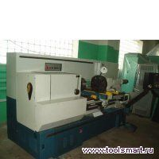

*Рис.1 - Токарно-гвинторізний верстат 16К20Ф3*

Вибір ріжучого інструменту залежить від виду верстата, методу обробки, матеріалу деталі, рівня точності і шорсткості поверхонь, типу виробництва.

Матеріал ріжучої частини інструменту вибирається залежно від механічних властивостей оброблюваного матеріалу, швидкості різання, характеру обробки, точності і якості поверхні.

Вибрані вимірювальні інструменти повинні відповідати даному типу виробництва, а точність вимірюваного розміру – вибраному вимірювальному інструменту або пристосуванню.

У розрахунку режимів обробки операції наводиться заданий дипломним керівником розрахунок режиму різання. Для виконання розрахунку рекомендовано користуватися підручником «Режими різання на металообробних верстатах у машинобудуванні» автори М.П.Ревнівцев, Н.П.Паршина.

Розрахунок норм часу в дипломній роботі виконується на одну операцію, обрану здобувачем освіти. Технічні норми часу в умовах серійного виробництва встановлюються розрахунково-аналітичним методом, суть якого полягає у визначенні всіх складових штучно-калькуляційного часу: основний час, допоміжний час, час на обслуговування робочого місця, час перерв на відпочинок та особисті потреби. (Додаток Д)

На одну операцію обраного технологічного процесу виконується розробка розрахунково-технологічної карти для операції, що виконується на верстаті з ЧПК

* + 1. **Охорона праці**

Охорона праці - це система законодавчих актів, соціально-економічних, організаційних, технічних, гігієнічних, і лікувально-профілактичних заходів та засобів, що забезпечують безпеку, збереження здоров'я і працездатності людини в процесі праці. Як відомо - повністю безпечних і нешкідливих виробництв не існує. Завдання охорони праці - звести до мінімальної ймовірність ураження або захворювання працюючого з одночасним забезпеченням комфорту при максимальній продуктивності праці. Поліпшення умов праці та її безпеку призводять до зниження виробничого травматизму, професійних захворювань, зберігає здоров'я трудящих і одночасно приводить до зменшення витрат на оплату пільг і компенсацій за роботу в несприятливих умовах. В даному розділі здобувач освіти повинен розкрити основні напрямки з охорони праці при роботі на металорізальних верстатах.

* + 1. **Висновок**

У «ВИСНОВКУ» наводяться висновки по результатам дипломної роботи. Вони повинні бути короткими й чіткими, що дають повне уявлення про зміст, значущості, обґрунтованості та ефективності виконаної роботи. Пишуться вони по пунктам, кожен з яких відображає основні висновки з розкритого питання.

* + 1. **Список використаних джерел (використаної літератури)**

У даному розділі вказується література, якою користувався здобувач освіти при виконані дипломної роботи в алфавітному порядку. Перелік рекомендованої літератури для виконання дипломної роботи здобувачам освіти:

* 1. Інструменти для механічної обробки матеріалів / Г. М. Стискін та ін. — Львів : Оріяна-Нова, 2002.— 240 с.
  2. Когут М.С.. Взаємозамінність, стандартизація і технічні вимірювання: підручник/ М.С. Кугут. – Львів: Світ, 2014.- 400с.
  3. Краткий справочник металлиста / Под общ. ред. П. Н. Орлова, Е. А. Скороходова. — 3-е изд., перераб. и доп.— М.: Машиностроение, 1986.— 960с.
  4. Основи охорони праці: Навчальний посібник для професійно-технічних навчальних закладів/ Л.Е. Винокурова, М.В.Васильчук, М.В Гаман.— К. : Факт, 2005.— 344 с.
  5. Програмування оброблення на верстатах з ЧПК і налагодження їх: Підручник/ В.П.Щербаков, В.П.Головінов, Е.С.Кузнецов та ін..; За заг. Ред.. В.П.Щербакова . – К.: ВУища шк..,1997. – 342.
  6. Режими різання на металообробних верстатах у машинобудуванні: Навч.посіб. / М.П. Ревнівцев, Н.П.Паршина. – К.: Видавництво А.С.К.,2006. – 416с.
  7. Справочник технолога машиностроителя. т.1. /Под ред. А.Г. Косиловой и Р.К. Мещерякова. - м.: Машиностроение, 1985.
  8. Справочник технолога машиностроителя. т.2. /Под ред. А.Г. Косиловой и Р.К. Мещерякова. - м.: Машиностроение, 1985.
  9. Технологія механічної обробки на металообробних верстатах/ Г.М.Стискін, М.П.Ревнівцев, В.В.Тамошенко, М.М.Берізко. – К.:Техніка, 2005. -512с.
  10. Чумак М. Г.. Матеріали та технологія машинобудування : Підручник. — К. : Либідь, 2000.— 368 с.
  11. Чумак М. Г., Мохорт А. В., Мохорт В. А.. Фрезерна справа: Підручник. — К. : Либідь, 2004.— 440 с.
  12. Щербаков В. П. та ін., Спеціальна технологія для верстатників широкого профілю — К. : Вища школа, 2000.— 367 с.
      1. **Додатки**

У додатках наводяться виконані креслення роздруковані в зменшеному вигляді на аркуші форматом А4.

* + 1. **Графічна частина**

Попередньо заначено, що графічна частина складається з креслення деталі, трьох карт наладок на вказані викладачем операції технологічного процесу, або двох карт наладок та креслення заготовки. Рекомендований формат креслень А2, А3. (Додаток Г).

Креслення виконуються згідно ГОСТ 2.102-68, який визначає види і комплектність конструкторських документів на вироби всіх галузей промисловості.

Оформлення карт наладок виконують без дотримання масштабу. Кількість зображень (видів, розрізів, перетинів) деталі на наладці залежить від конфігурації оброблюваних поверхонь. На вільному полі креслення наладки в лівій нижній частині приводиться таблиця, яка містить: номер поверхні, номер інструмента, режими обробки, кількість робочих ходів, основний (машинний) час. Оброблювану деталь викреслюють в робочому положенні як під час оброблення її на верстаті. На кресленні повинні бути показані елементи конструкції установочних та затискних деталей пристроїв. Оброблювані поверхні виділяються потовщеними лініями або червоним кольором.

На кресленні необхідно проставляти налагоджувальні розміри, розміри оброблюваних поверхонь з відхиленнями, які одержують на даній операції (установі) та шорсткість. Ріжучий інструмент викреслюють в кінцевому положенні оброблення (свердла, зенкери, розвертки та мітчики можна показувати в початковому положенні) та нумерують. На виносній полиці записується назва інструменту та позначення його згідно з ГОСТом.

При обробленні деталі на верстаті з програмним керуванням на карті наладки необхідно показати траєкторію руху інструмента відносно заготовки, а керуючу програму привести як додаток в пояснювальній записці.

**ВИСНОВКИ**

Подані вище методичні рекомендації спрямовані на допомогу здобувачам освіти визначати цілі, завдання та порядок виконання дипломної роботи, а також містять вимоги до технічного оформлення роботи, практичні поради щодо підготовки і проходження процедури захисту.

Даний методичний посібник стане в нагоді здобувачам освіти, які навчаються за професією «Верстатник широкого профілю. Оператор верстатів з програмним керуванням». Буде сприяти правильному виконанню та оформленню дипломної роботу, метою якої є: систематизація, закріплення і розширення теоретичних і практичних знань з професії та застосування цих знань при вирішенні конкретних наукових, економічних і виробничих завдань; розвиток навичок ведення самостійної роботи при вирішенні поставлених в дипломній роботі проблем і питань.

**Список використаних джерел**

1. ГОСТ 2.105-95. Єдина система конструкторської документації загальні вимоги до текстових документів
2. ДСТУ 3008:2015. Інформація та документація. Звіти у сфері науки і техніки. Структура та правила оформлювання
3. Спеціальна технологія для верстатників широкого профілю: Навч. посіб. /В.П. Щербаков та ін.. - К.: Вища шк., 2000. - 367с.
4. Щербаков В.П. та ін. Письмові екзаменаційні роботи із спеціальної технології для токарів: Навч. Посібник для учнів проф.-техн. закладів освіти./К.: Техніка , - 1998. - 56с.

**ДОДАТКИ**

Додаток А

**Титульний лист**

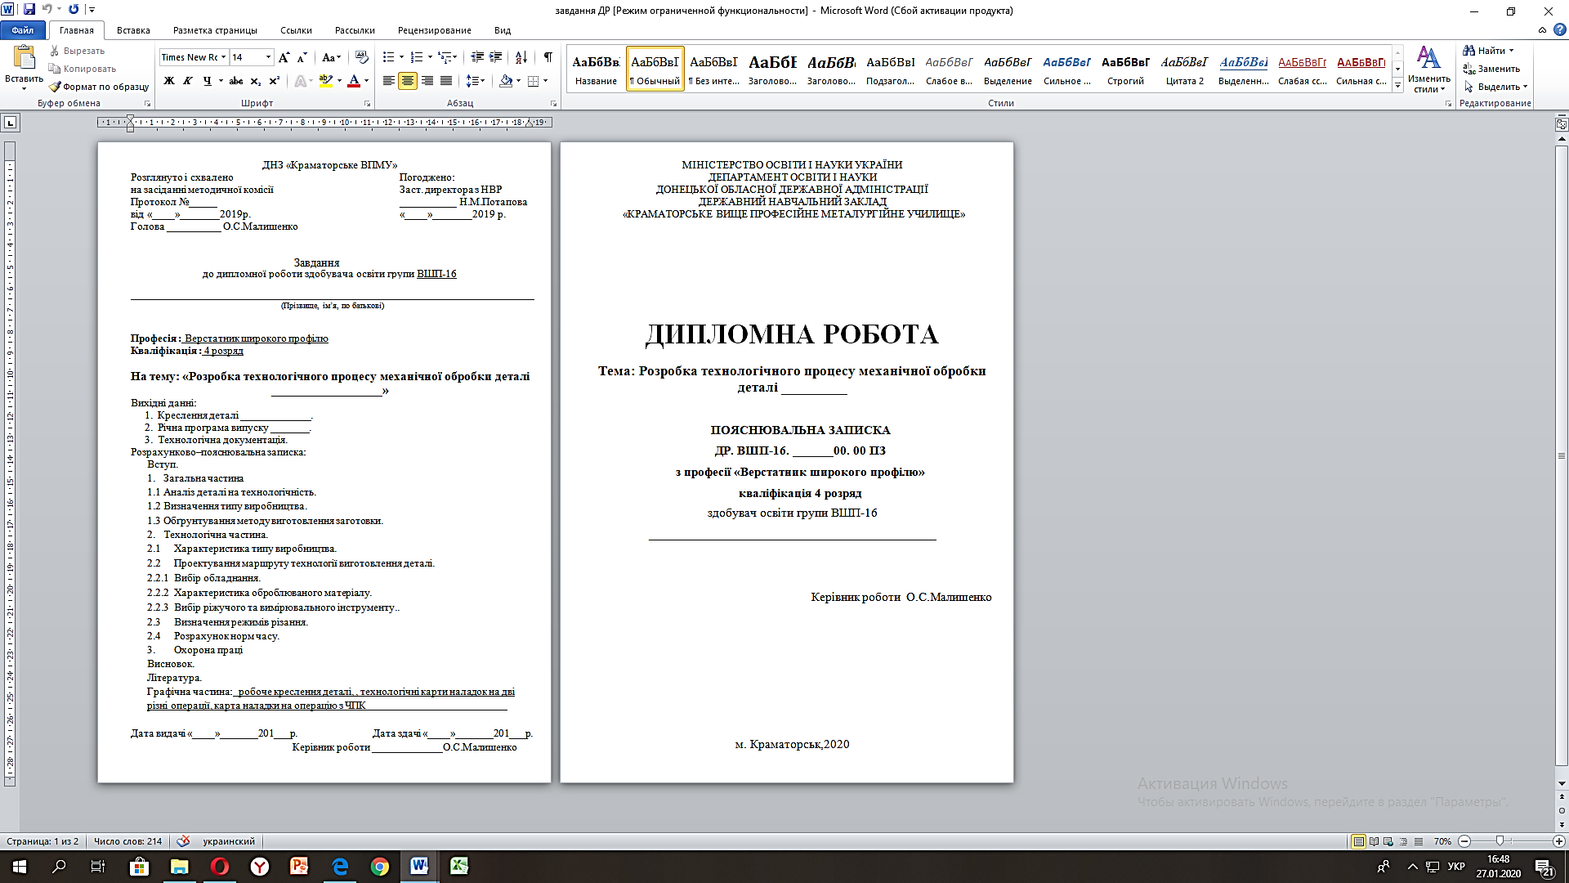

Додаток Б

**Завдання до дипломної роботи**

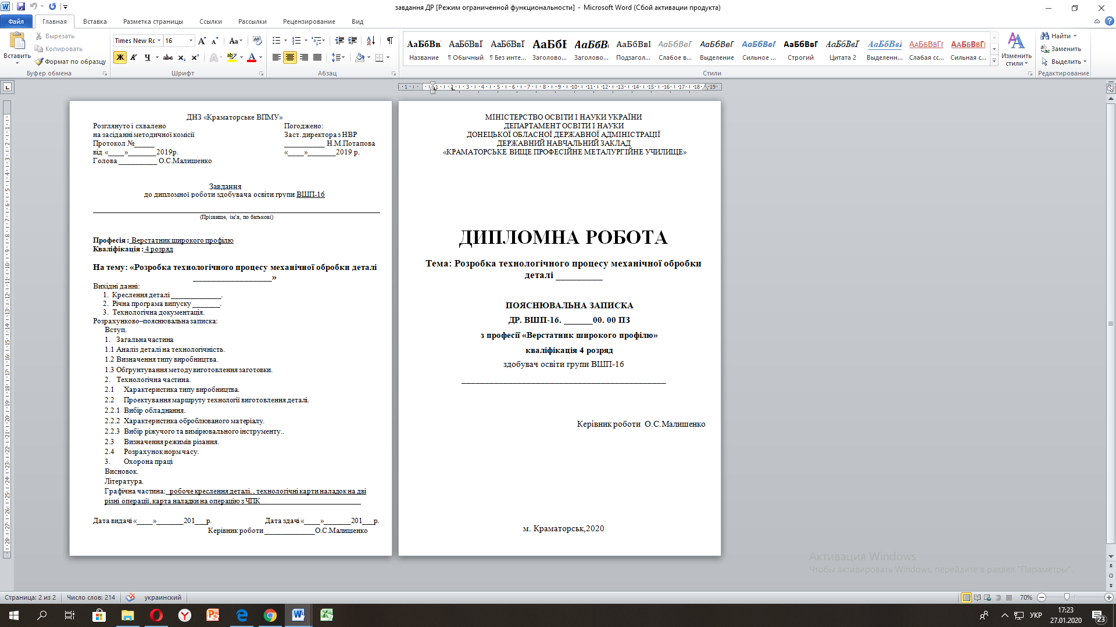

Додаток В

**Оформлення змісту**

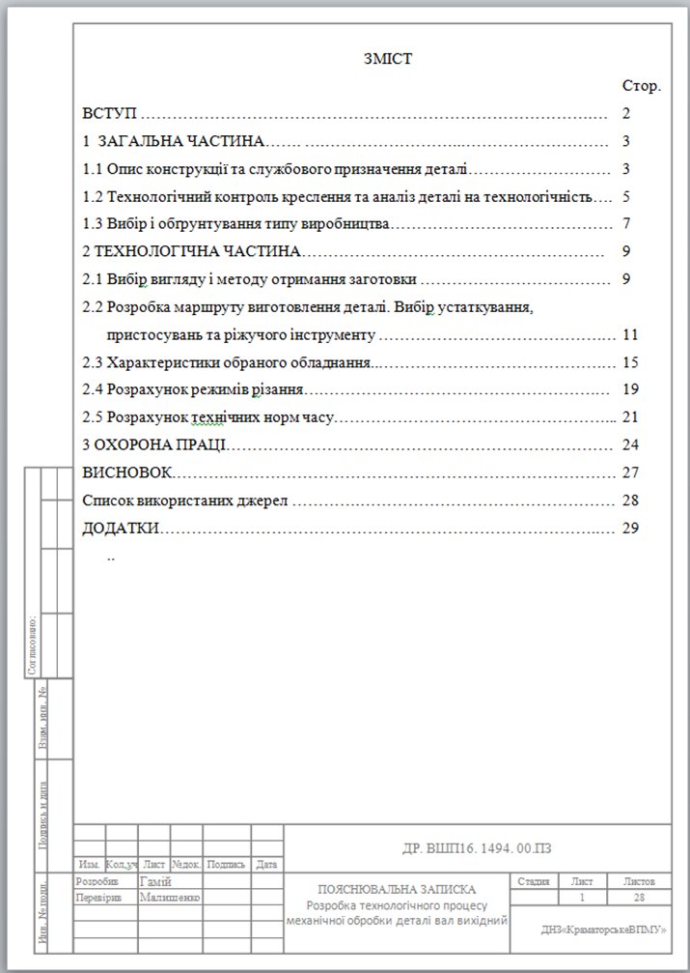

Додаток Г

**Приклади оформлення креслень**

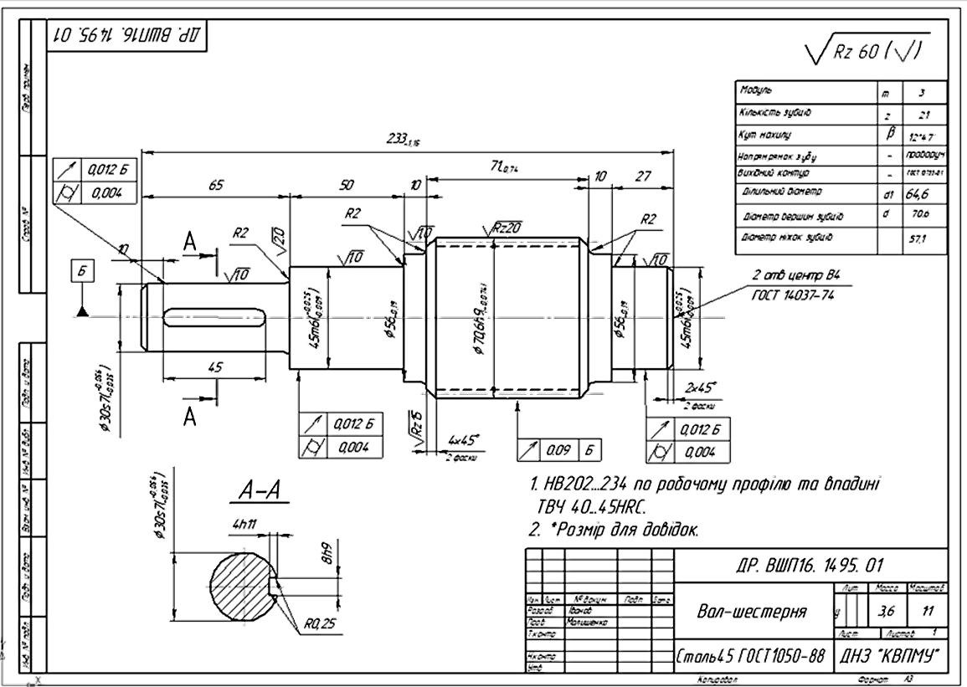

Рис. Г1 – Оформлення креслення деталі вал-шестерня

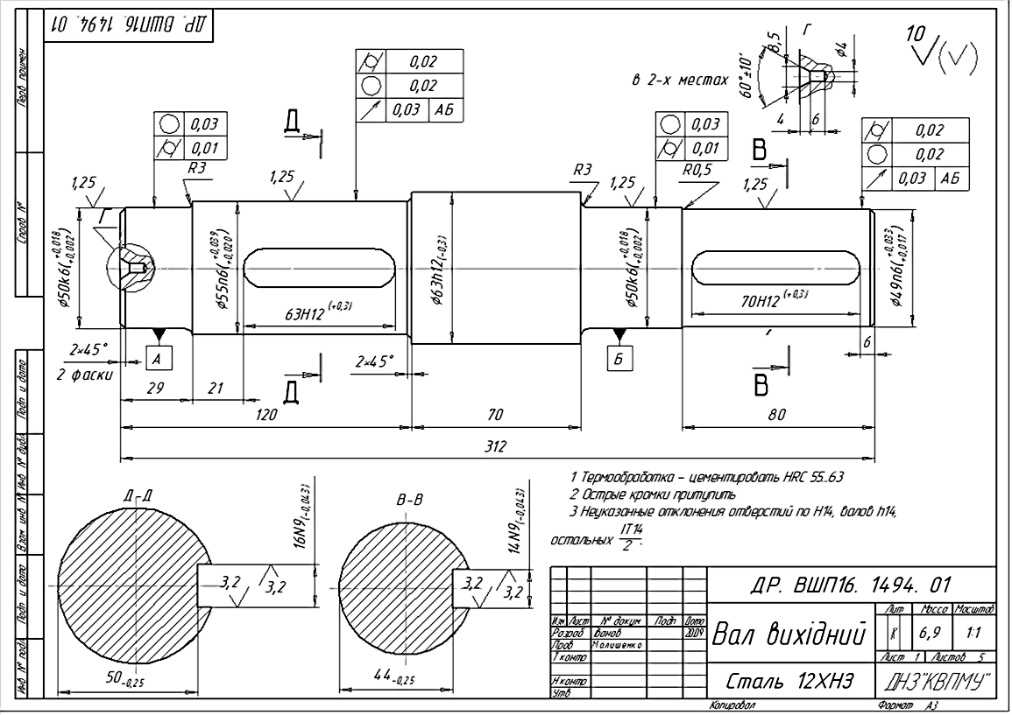

Рис. Г2 – Оформлення креслення деталі вал

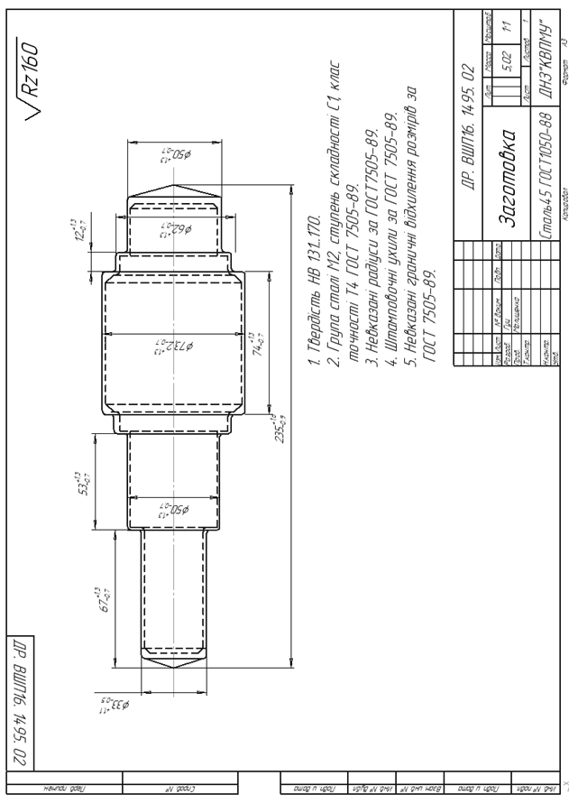

Рис. Г3 – Оформлення креслення заготовки деталі вал-шестерня

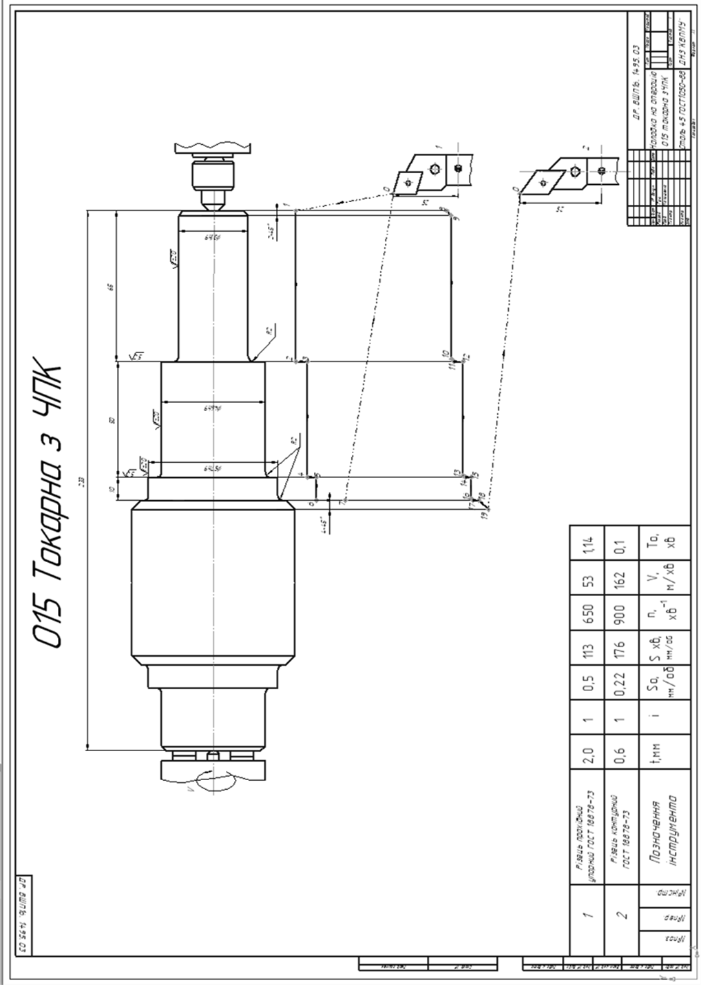

Рис. Г4 – Оформлення карти наладки обробки деталі на верстаті з ЧПК

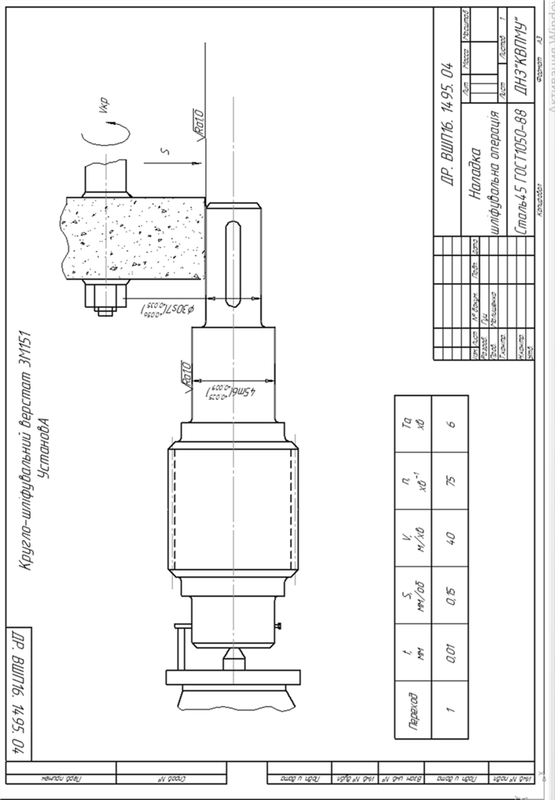

Рис. Г5 – Оформлення карти наладки кругло-шліфувальної операції

Додаток Д

Приклад розрахунку норм часу

